**ĐẠI HỌC QUỐC GIA THÀNH PHỐ HỒ CHÍ MINH**

**TRƯỜNG ĐẠI HỌC KHOA HỌC TỰ NHIÊN**

**KHOA CÔNG NGHỆ THÔNG TIN**

**CHƯƠNG TRÌNH CHẤT LƯỢNG CAO**

**------------------------/\------------------------**

**ĐỒ ÁN BÁO CÁO ĐỒ ÁN SOCKET  
MÔN: MẠNG MÁY TÍNH**

**LỚP: 20CLC08**

**GV HƯỚNG DẪN: THẦY LÊ HÀ MINH(LÍ THUYẾT)**

**THẦY NGUYỄN THANH QUÂN(THỰC HÀNH)**

**Tuy Hòa, ngày 14 tháng 8 năm 2021**

1. DANH SÁCH THÀNH VIÊN NHÓM – MỨC ĐỘ HOÀN THÀNH – ƯU/NHƯỢC ĐIỂM – PHÂN CÔNG LÀM VIỆC:

|  |  |  |  |
| --- | --- | --- | --- |
| MSSV | HỌ VÀ TÊN | MỨC ĐỘ HOÀN THÀNH | PHÂN CÔNG CÔNG VIỆC |
| 20127441 | Võ Minh Anh | 89% | Tester, bổ sung, góp ý chức năng như vòng lặp vô thời hạn,…. |
| 20127674 | Lê Đức Đạt | 89% | Coder, code hết 2 file server.py và client.py, viết báo cáo |

Lý do 89%:

* Chúng em chưa đủ trình để làm giao diện, cũng như làm console cho đồ án.
* LỖI: Chưa thể chuyển kết quả từ server.py sang client.py

Ưu/nhược điểm:

+ Ưu điểm:

* Có kiến thức căn bản về Python.
* Có tinh thần đoàn kết, cầu toàn.

+ Nhược điểm:

* Chưa sắp xếp thời gian một cách hợp lí để làm đồ án, để rồi phải “nước đến chân mới nhảy”.
* Chưa đủ kiến thức, chưa đủ trình để làm giao diện GUI & Console.

1. TÊN ĐỀ TÀI – Ý TƯỞNG CHÍNH: **TỶ GIÁ TIỀN TỆ VIỆT NAM.(Đã giải thích qua mail).**

* Ý tưởng chính: Viết chương trình Socket, xây dựng giao thức trao đổi giữa Client và Server bằng ngôn ngữ lập trình Python để thể hiện tỉ giá tiền tệ giữa VND và các đồng tiền khác trên thế giới.

1. KỊCH BẢN GIAO TIẾP CỦA CHƯƠNG TRÌNH:
2. Xác định tổng quát các thông tin server:

* Xác định kiến trúc mạng: Client – Server.
* Giao thức sử dụng tầng Transport: TCP.

Mục đích: Sử dụng TCP, các ứng dụng trên các máy chủ được nối mạng có thể tạo các "kết nối" với nhau, mà qua đó chúng có thể trao đổi dữ liệu hoặc các gói tin. Giao thức này đảm bảo chuyển giao dữ liệu tới nơi nhận một cách đáng tin cậy và đúng thứ tự.

1. Xây dựng các hàm cơ bản:
2. File Client.py:

* Khởi tạo server: Sử dụng Port 60000 để kết nối các client.

* Hàm sendList(): Để gửi list sang Server.

1. File Server.py

* Khởi tạo server: Như file Client.py.

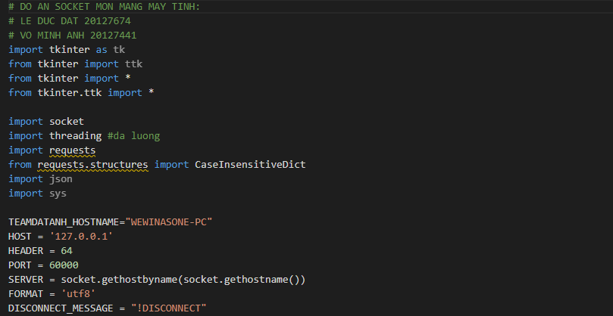

* Hàm recvList(conn): Để nhận list từ Client.

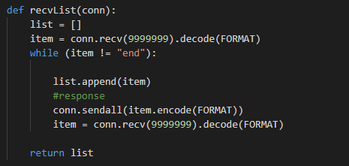

* Hàm handleClient(conn: socket, addr): Dùng để điều khiển, thao tác thông tin và để tách while(dừ dòng 78) ra thành luồng riêng.

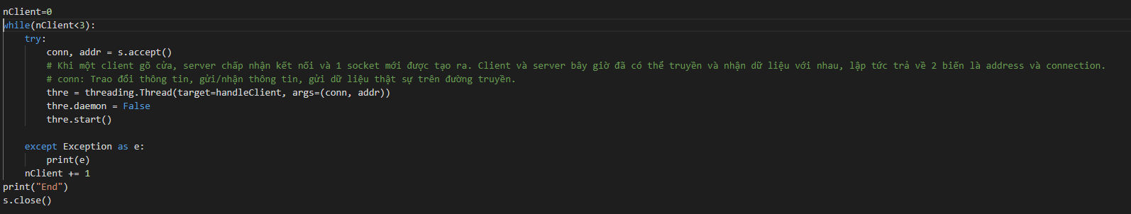

->

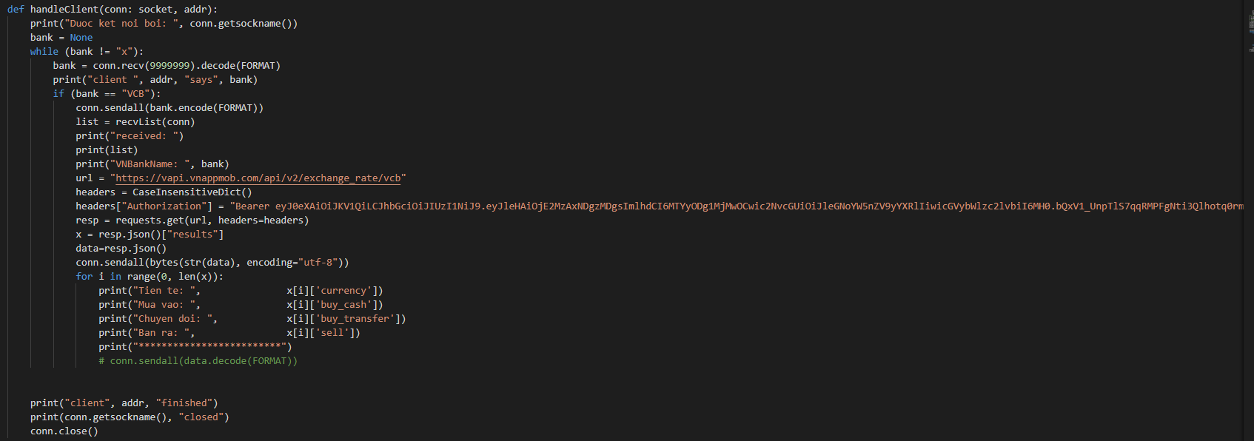

1. MÔI TRƯỜNG HỖ TRỢ - FRAMEWORK CHƯƠNG TRÌNH:

* Môi trường lập trình: Socket on VSCode.
* Framework: Không.

1. HDSD CÁC TÍNH NĂNG CHƯƠNG TRÌNH:

Xem demo tạm thời (chưa fix): https://www.youtube.com/watch?v=UQnzbCOxRuw

1. TƯ LIỆU THAM KHẢO:

* <https://vapi-vnappmob.readthedocs.io/en/latest/exchange_rate.v2.html>
* <https://drive.google.com/file/d/1A1IsrfZuzOxfEaW3ukxblOfVYUmG1T8i/view>
* <https://drive.google.com/file/d/1ila9zcq2XsN55CX5mePrgUcE3tjKAgqP/view>
* <https://www.youtube.com/watch?v=H9lew41WgTs&list=PLF5iDxYhcQyf19PKUm4vi9jDp5OByF5Wt&index=4>
* <https://github.com/duchieuvn/SOCKET-PUBLIC>
* <https://github.com/dungxibo123/ProxyServer?fbclid=IwAR0RCA1-F3Ut7rg6am2io4PxSWVD2cjGmGukd2YfrDTja3_gI2iEZF8Dm38>